Schulversuchspraktikum
Birte Zieske
Sommersemester 2012
Klassenstufen 9&10

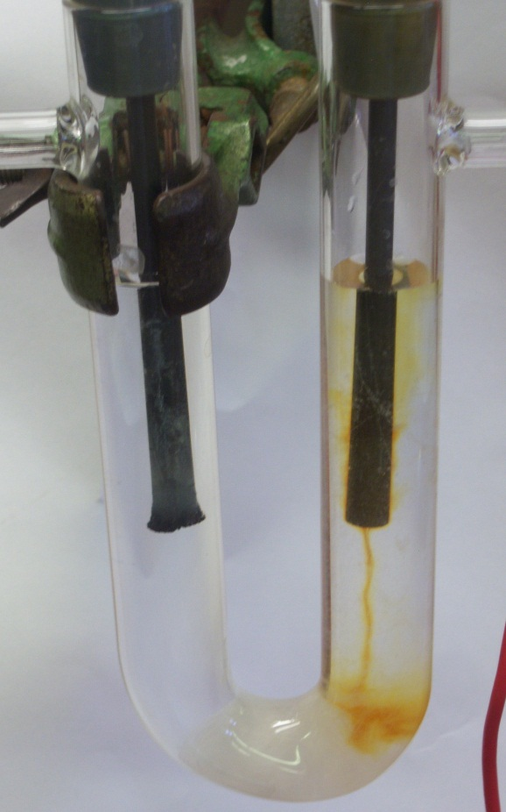

Elektrolyse

Auf einen Blick:
Diese Unterrichtseinheit für die Klassen 9 & 10 enthält 2 Lehrerversuche und 2 Schülerversuche zum Thema Elektrolyse in der Sek. I. Die Versuche verdeutlichen verschiedene Einsatzmöglichkeiten des Themas im Chemieunterricht. V1 verdeutlicht bereits, dass Elektrolyte nicht als eine wässrige Lösung vorliegen müssen, sondern ebenfalls eine Schmelze als Elektrolyt dienen kann. Durch die Elektrolyse von Wasser (V2) kann einerseits das Volumenverhältnis des Wassers von 2:1 eingeführt werden und die Rückgewinnung der Gase Sauerstoff und Wasserstoff demonstriert werden, wie sie auch in Brennstoffzellen als Rückreaktion eingesetzt werden könnte. V3 verdeutlicht die elektrolytische Kupferraffination, die modellhaft auf die Gewinnung von Kupfer aus kupferhaltigen Erzen übertragen werden kann. Durch V4 können die SuS erkennen, dass aus einer wässrigen Lösung die Ionen durch Zugabe von elektrischem Strom die elementaren Stoffe gewonnen werden können.
Das Arbeitsblatt „Aufbau einer Elektrolyseapparatur“ kann ergänzend zu Versuch 4 eingesetzt werden.

Inhalt

1 Konzept und Ziele 1
2 Relevanz des Themas für die Schülerinnen und Schüler 1
3 Lehrerversuche 2
3.1 V1 – Schmelzflusselektrolyse von Lithiumchlorid 2
3.2 V2 – Elektrolyse von Wasser, bzw. einer verdünnten Schwefelsäure 4
4 Schülerversuche 7
4.1 V3 – Elektrolytische Kupferraffination - Modellversuch 7
4.2 V4 – Elektrolyse einer Zinkiodid-Lösung 9
5 Arbeitsblatt– Aufbau einer Elektrolyseapparatur 11
5.1 Erwartungshorizont (Kerncurriculum Basiskonzept: Stoff-Teilchen) 11
5.2 Erwartungshorizont (Inhaltlich) 11
6 Literaturverzeichnis 12

Konzept und Ziele
Zwar wird das Thema „Elektrolyse“ im Kerncurriculum Chemie der Sekundarstufe I nicht explizit genannt, so kann es jedoch mit verschiedenen Themen im Sekundarbereich I im Chemieunterricht behandelt werden.
Besonders das Atommodell und die Bildung von Ionen sollten als Vorwissen vorliegen, bevor das Thema behandelt werden kann. Für die Erkenntnis, dass Elemente aus Ionen gebildet werden können, kann die Elektrolyse ebenfalls herangezogen werden (V4).
In Verbindung zu den Alkalimetallen kann die Schmelzflusselektrolyse als Beispiel für die Gewinnung von Metallen herangezogen werden (V1). Auch die elektrolytische Raffination aus Metallerzen kann modellhaft gezeigt werden (V3).
Wie Chemische Reaktionen umgekehrt werden können, kann am Beispiel der Elektrolyse von Wasser verdeutlicht werden, da die Reaktionen einer Brennstoffzelle durch Anlegen einer Spannung hier umgekehrt werden und Wasserstoff und Sauerstoff dargestellt werden (V2).

Relevanz des Themas für die Schülerinnen und Schüler
Besonders die Aufladung von Batterien oder Brennstoffzellen (Hybrid-Autos) stellt einen großen Alltagsbezug für die SuS dar. Anhand der Elektrolyse von Wasser kann ebenfalls erklärt werden, dass ähnliche Vorgänge beim Laden von Akkus (beispielsweise Akkus von Smartphones oder Laptops) ebenfalls durch angelegte Spannung (Ladegeräte) ablaufen.
Darüber hinaus kann das Wissen über elektrolytische Vorgänge den SuS helfen in der Sekundarstufe II Prozesse des galvanischen Elementes besser nachvollziehen zu können.

Lehrerversuche

V1 – Schmelzflusselektrolyse von Lithiumchlorid
Zwar lassen sich Lösungen von Alkalimetallsalzen elektrolysieren, jedoch würde sich z.B. bei einer Elektrolyse einer wässrigen Lithiumchlorid-Lösung nicht das gewünschte Lithium, sondern Wasserstoff bilden (Spannungsreihe). Der Versuch soll verdeutlichen, dass anstelle einer Lösung ebenfalls eine Schmelze elektrolysiert werden kann(Schmelzflusselektrolyse).

Gefahrenstoffe Edukte:
Lithiumchlorid | H: 302 315 319 | P: 302 + 352 305 + 351 + 338
Kaliumchlorid | H: / | P: /

Gefahrenstoffe Produkte:
Chlor | H: 330 270 319 315 335 400 |  | P: 260 220 280 273 304 + 340 305 + 351 + 328 332 + 331 302 + 352 315 407

UNTER DEM ABZUG ARBEITEN, DA GIFTIGES CHLORGAS ENTSTEHT!!!
Materialien: Porzellantiegel, Kohleelektrode, Eisennagel, Kabelmaterial, Stromquelle, Voltmeter, Amperemeter
Chemikalien: Lithiumchlorid, Kaliumchlorid
Durchführung: In einem Porzellantiegel wird etwas Lithiumchlorid mit etwas Kaliumchlorid geschmolzen. Danach werden die beiden Elektroden in die Schmelze eingetaucht und eine Spannung von etwa 15 Volt angelegt. Die Spannung sollte mit einem Voltmeter überprüft werden (Parallelschaltung). Mit einem Widerstand kann die Stromstärke reguliert werden, diese sollte bei ca. 0,5 Ampere liegen. Nach 10 Minuten kann die Elektrolyse abgebrochen werden.
Beobachtung: Es entsteht eine weiße, zähflüssige Schmelze. Während der Elektrolyse ist eine leichte Gasentwicklung an der Kohlelektrode zu beobachten. An dem Eisennagel bildet sich ein grauer Feststoff.
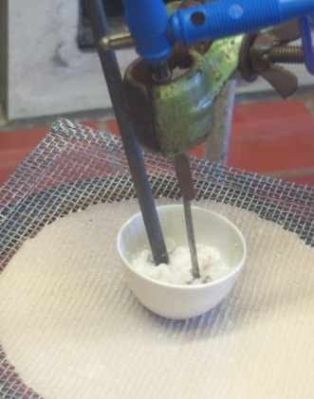

Abb. 1 - Der Tiegel nach der Reaktion. Um den Eisennagel herum ist ein wenig von dem grauen Feststoff zu sehen.
Deutung: Durch das Vermischen von Lithiumchlorid und Kaliumchlorid konnte der Schmelzpunkt der Schmelze herabgesetzt werden.
Die Elektrodenvorgänge sind:
$$Kathode: 2{ Li}^{+}+2 e^{-}→ 2 Li$$
$$Anode: 2 {Cl}^{-}→{Cl}_{2}+2 e^{-}$$
$$Gesamt: 2{ Li}^{+}+2 {Cl}^{-}→2 Li + {Cl}_{2}$$
Entsorgung: Abgekühlte Schmelze (ggf. incl. Schale) im Feststoffabfall entsorgen.
Literatur: (Barke & Harsch, 2011)
Das entstandene Chlorgas kann mit angefeuchtetem Iod-Stärke-Papier nachgewiesen werden. Das Lithium kann vorsichtig aus der Schmelze entfernt werden und mit der Reaktion von Wasser nachgewiesen werden.
Verwendet man nur einen kleinen Schmelztiegel, so läuft die Reaktion dementsprechend nur in kleinerem Rahmen ab. Leider konnte ich nicht keine nennenswerte Menge an Lithium herstellen. Durch den kleinen Schmelztiegel wird es ebenfalls zu einer wackeligen Angelegenheit die Elektroden in dem Gefäß anzubringen. Die Schmelze sollte ebenfalls durchgehend weiter erhitzt werden, da sie (besonders in einem kleinen Gefäß) sehr schnell abkühlt und erhärtet.
Die Schmelzflusselektrolyse kann im Chemieunterricht eingesetzt werden, um die großtechnische Gewinnung von Natrium und Chlor aus Kochsalz zu verdeutlichen.

V2 – Elektrolyse von Wasser, bzw. einer verdünnten Schwefelsäure
Durch die Elektrolyse von Wasser entstehen die Gase Sauerstoff und Wasserstoff. Durch die Verwendung des Hoffmannschen Wasserzersetzungsapparats kann das Volumenverhältnis der beiden Gase des Wassermoleküls (2:1) verdeutlicht werden. Darüber hinaus können Nachweisreaktionen von Sauerstoff (Glimmspanprobe) und Wasserstoff (Knallgasprobe) angewendet werden.

Gefahrenstoffe:
Schwefelsäure $(c=0,5 \frac{mol}{L})$ | H: / |  | P: /

Materialien: Stromquelle, Kabelmaterial, Hoffmannscher Wasserzersetzungsapparat, 2 Reagenzgläser, Holzspan, Bunsenbrenner, Platinelektroden, Voltmeter
Chemikalien: Verdünnte Schwefelsäure $(c=0,5 \frac{mol}{L})$
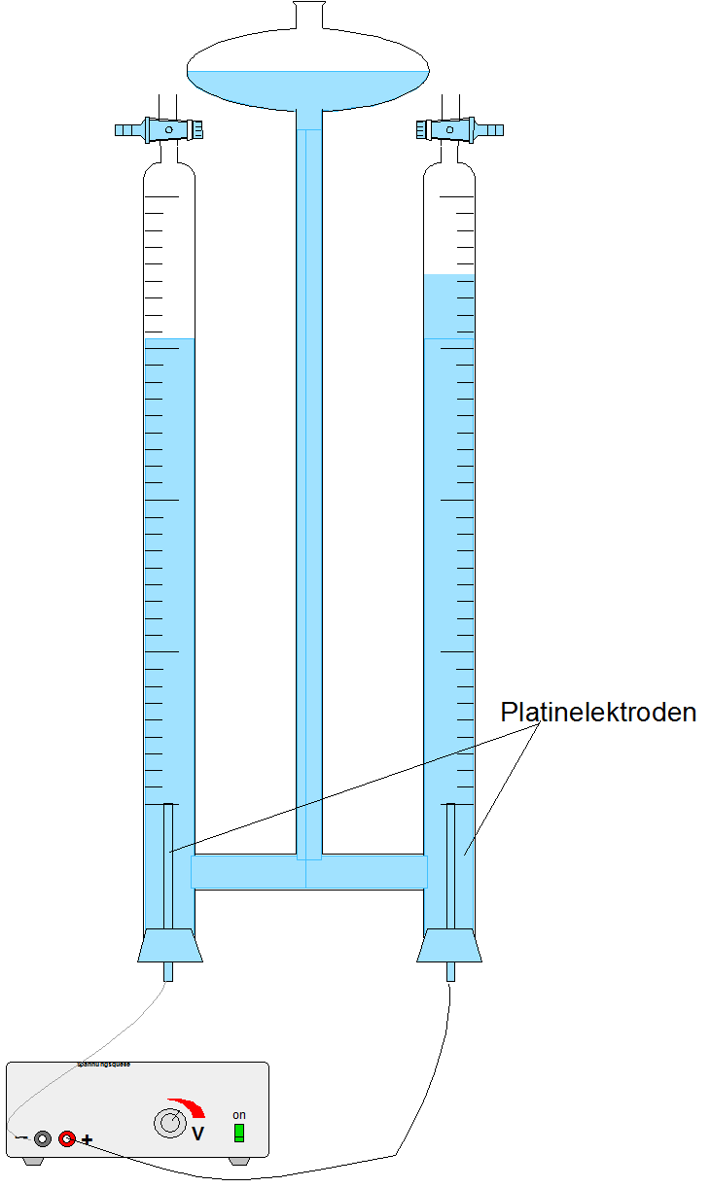  Skizze: | Durchführung:  Der Hoffmannsche Wasserzersetzungsapparat wird mit der verdünnten Schwefelsäure befüllt (ca. 100mL).  Die Elektroden werden mit der Stromquelle verbunden und es wird eine Spannung von ca. 4 Volt angelegt. Die Spannung sollte über ein Voltmeter kontrolliert werden.

Beobachtung: An beiden Elektroden ist eine Gasentwicklung zu beobachten. In jedem Schenkel der Apparatur wird die Flüssigkeit von dem entstehenden Gas verdrängt. Auf Seiten der Kathode entsteht ca. doppelt so viel Gas, wie auf Seiten der Anode. Im mittleren Rohr ist ein Anstieg der Flüssigkeit zu beobachten.
Die Knallgasprobe für das Gas von der Kathodenseite ist positiv.
Die Glimmspanprobe von dem Gas von der Anodenseite ist positiv (es müssen mind. 10 mL aus der Apparatur entnommen werden).
Deutung: An der Anode ist Sauerstoff und an der Kathode Wasserstoff entstanden.
Durch Zugabe der Schwefelsäure in Wasser, wird die Leitfähigkeit des Wassers erhöht, erst jetzt kann die Elektrolyse durchgeführt werden. Es sollte auf die Zugabe von NaCl als Leitungselektrolyt verzichtet werden, da in diesem Fall Chlorgas entstehen würde!
Bei der Elektrolyse von der verdünnten Schwefelsäure, bzw. dem Wasser entstehen die Gase Wasserstoff und Sauerstoff im Volumenverhältnis 2:1.
$$2 H_{2}{O }_{(aq)}→2 {H_{2}}_{(g)}+{O_{2}}_{(g)}$$
Hintergrundinformation:
Die Moleküle des Wassers werden nicht direkt zerlegt, sondern die durch die Eigendissoziation des Wassers im Gleichgewicht stets vorliegenden H⁺- und OH⁻- Ionen werden entladen.
$$2 H_{2}{O }_{(aq)}→2 {H^{+}}_{(aq)}+2 {{OH}^{-}}_{(aq)}$$
Es finden folgende Redoxreaktionen statt:
$$Kathode: 4{ H}^{+}+4 e^{-}→ {2 H}_{2}$$
$$Anode: 4 {OH}^{-}→O_{2}+ 2 H_{2}O+4 e^{-}$$
$$Gesamt:4{ H}^{+}+4 {OH}^{-}→O_{2}+ 2 H_{2}O+ {2 H}_{2}$$
Entsorgung: Im Abfluss entsorgen.
Literatur: (Prof. Blume, 2005)
Der Versuch ist sehr anschaulich und funktioniert reibungslos. Möchte man besonders auf das Volumenverhältnis 2:1 eingehen, so sollte die Apparatur bereits vor Stundenbeginn gefüllt werden und bereits kurze Zeit elektrolysiert werden, da sich die Gase Wasserstoff und Sauerstoff zu einem Teil in der Flüssigkeit lösen und erst durch eine wiederholte Elektrolyse eine Sättigung vorliegt. Die Gase können über die Hähne an den Schenkeln entnommen und nachgewiesen werden.

Schülerversuche

V3 – Elektrolytische Kupferraffination - Modellversuch
Der Versuch verdeutlicht modellhaft die elektrolytische Kupferraffination. Dabei soll erkannt werden, dass aus kupferhaltigen Erzen durch eine Elektrolyse reines Kupfer gewonnen werden kann.

Gefahrenstoffe Edukte:
Schwefelsäure $(c=0,05 \frac{mol}{L})$ | H: / | P: /
Messing | H:/ | P: /
Kupfer | H: / | P: /

Gefahrenstoffe Produkte:
Kupfer(II)sulfat Pentahydrat | H: 302 319 315 410 | P: 273 302 + 352 305 +351 + 338

Materialien: Becherglas (100ml), Kabelmaterial, Stromquelle, Voltmeter
Chemikalien: Schwefelsäure$(c=0,05 \frac{mol}{L})$, Kupferelektrode, Messingelektrode (oder alternativ eine messinglegierte Schraube, Münze, …)
Durchführung: Das Becherglas wird mit 50mL verdünnter Schwefelsäure gefüllt und die Elektroden werden in die Lösung eingetaucht. Die Messingelektrode wird an den Pluspol (Anode) angeschlossen, die Kupferelektrode an den Minuspol (Kathode).
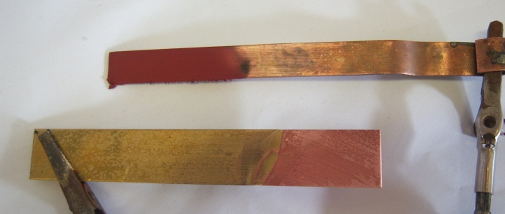
Es wird eine Gleichspannung von 12-15 Volt angelegt. Die Spannung wird mit einem Voltmeter überprüft, das parallel zu dem Stromkreis geschaltet wird.
Beobachtung: Die Elektrolyt-Lösung verfärbt sich blau. An der Kupferelektrode scheidet sich ein rot/brauner Feststoff ab. Die Messingelektrode verfärbt sich und wird kupferfarben. Auf dem Boden des Becherglases bleibt ein grauer Feststoff zurück.
Deutung: Gelöste Kupfer(II)-Ionen färben die Elektrolyt-Lösung blau.
An der Kathode (Minuspol) scheidet sich elementares Kupfer ab.
An der Anode (Pluspol) scheiden sich aus der Messingelektrode (Homogenes Gemisch aus Zink und Kupfer) Kupfer(II)-Ionen ab.
$$Kathode: { Cu}^{2+}+2 e^{-}→ Cu$$
$$Anode: Cu→{ Cu}^{2+}+2 e^{-}$$
Bei dem Rückstand auf dem Boden des Becherglases könnte es sich um Zink aus der Messingelektrode handeln.
Entsorgung: Lösung über Schwermetallabfälle entsorgen.
Literatur: (Prof. Blume, 2002)
Der Versuch ist schnell durchzuführen und ist sehr anschaulich. Er kann ebenfalls genutzt werden um Messing-Cents (siehe Protokoll „Reinstoffe und Stoffgemische“ 5/6 Klasse) wieder in Kupfer-Cents zurückzuführen.

V4 – Elektrolyse einer Zinkiodid-Lösung
Bei dem Versuch wird durch die Wirkung elektrischen Stroms aus Zinkionen und Iodidionen elementares Zink und elementares Iod erzeugt. Die SuS sollten bereits eine Vorstellung darüber besitzen, dass Ionen Ladungsträger sind und zu der Leitfähigkeit einer Lösung beitragen.
Gefahrenstoffe Edukte:
Zinkiodid | H: 315 319 |  | P: 302 + 352 305 + 351 + 338

Gefahrenstoffe Produkte:
Zink | H: 410 | P: 273
Iod | H: 332 312 400 | P: 273 302 + 352

Materialien: U-Rohr, Glaswolle, Kohleelektroden, Gleichstromquelle, Kabelmaterial, Stativmaterial, Voltmeter
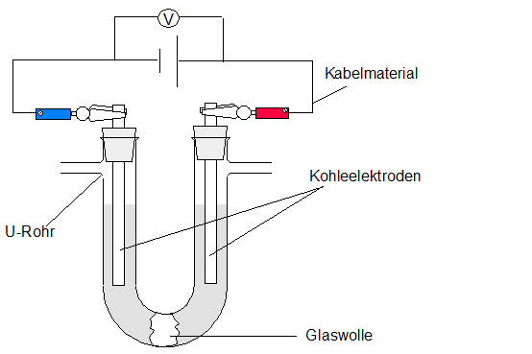
Chemikalien: Zinkiodid, destilliertes Wasser
Skizze:

Durchführung: Durch das Einschieben von Glaswolle werden die beiden Schenkel des U-Rohres räumlich voneinander getrennt. Das U-Rohr wird anschließend senkrecht in einem Stativ eingespannt und mit einer gesättigten Zinkiodid-Lösung gefüllt. In jeden Schenkel führt man nun eine Kohleelektrode ein, sodass diese einige Zentimeter in die Lösung eintauchen. An die Elektroden legt man eine Gleichspannung von ca. 10 V an und überprüft diese an einem Voltmeter, welches parallel zu dem Stromkreis geschaltet wird.
Beobachtung: An der Anode bilden sich braun/ gelbe Schlieren.
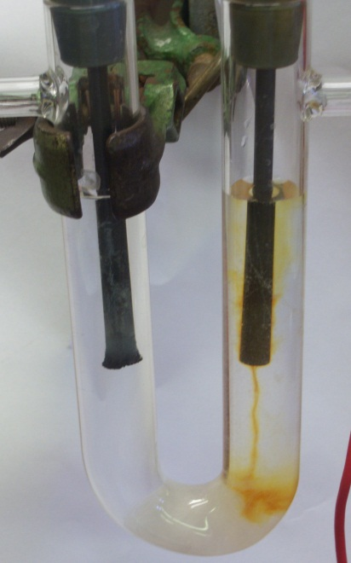
An der Kathode entstehen grau/schwarze Fäden, die sich an der Elektrode wie ein „Kinnbart“ absetzen.

Deutung: An der Anode ist elementares Iod entstanden. An der Kathode hat sich Zink gebildet:
$Anode:2 I^{-} → I_{2}+2 e^{-}$
$$Kathode:Zn^{2+} +2{ e}^{-}→Zn$$
$$Gesamt: 2 I^{-}+ Zn^{2+} →Zn+I_{2}$$
Entsorgung: Gibt man die Elektrolyseprodukte in einem Behälter zusammen, so bildet sich die Zinkiodid-Lösung zurück und kann für weitere Versuche wiederverwendet werden.
Alternativ als Schwermetall entsorgen.
Literatur: (Häusler & Rampf & Reichelt, 1995)
Der Versuch eignet sich für den Einsatz im Chemieunterricht, da die entstandenen Reinstoffe deutlich von der Zinkiodid-Lösung unterschieden werden können. Darüber hinaus eignet sich der Versuchsaufbau, um den SuS den allgemeinen Versuchsaufbau einer Elektrolyse zu verdeutlichen und wichtige Begriffe, wie Anode, Kathode, Anion, Kation, Elektrode und Elektrolyt einzuführen oder zu vertiefen.

Arbeitsblatt– Aufbau einer Elektrolyseapparatur
Das folgende Arbeitsblatt kann in Ergänzung zu V4 eingesetzt werden. Die SuS sollen dabei den grundlegenden Aufbau einer Elektrolyseapparatur benennen können und grundlegendes Wissen aus der Physik auf die Chemie übertragen. Das Arbeitsblatt dient zur Verfestigung des Stoffes.

Erwartungshorizont (Kerncurriculum Basiskonzept: Stoff-Teilchen)
Fachwissen: Die SuS benennen wichtige Bestandteile eines Elektrolyseapparats (Aufgabe 1, Aufgabe 2).
Kommunikation: Die SuS argumentieren fachlich korrekt und folgerichtig (Besprechung der Aufgaben).
Bewertung: Die SuS stellen Bezüge zu der Physik her (Stromkreis, Schaltsymbole, Reihen- und Parallelschaltungen) (Aufgabe 3).

Erwartungshorizont (Inhaltlich)
Aufgabe 1– Die SuS benennen die verschiedenen Teile der Skizze: Spannungsmessgerät, Stromquelle, Kabelmaterial, Elektroden, U-Rohr, Elektrolyt, Glaswolle (von oben nach unten).
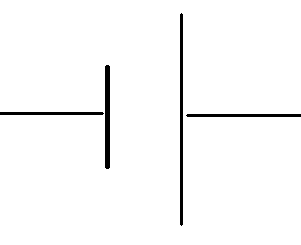
Aufgabe 2 – Die SuS zeichnen die Ladungen der Stromquelle an das entsprechende Schaltsymbol in der Skizze ein:

-
+

Aufgabe 3 – Die SuS unterscheiden, dass die Stromspannung in der Einheit Volt und die Stromstärke in der Einheit Ampere gemessen werden. Dabei geben sie ebenfalls an, dass ein Spannungsmessgerät (Voltmeter) in den Stromkreis mittels einer Parallelschaltung eingebaut werden muss (ein Stromstärkemessgerät (Amperemeter) würde in einer Reihenschaltung eingebaut werden!)

Aufbau einer Elektrolyseapparatur
Aufgabe 1:
Benenne die markierten Teile in der Skizze. Verwende dabei die folgenden Begriffe:
Elektroden, Elektrolyt, Glaswolle, Kabelmaterial, Spannungsmessgerät, Stromquelle, U-Rohr
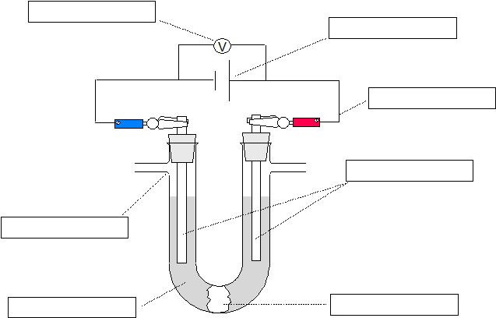

Aufgabe 2:
Zeichne in die Skizze die Symbole + und - für den Plus- und den Minuspol am Schaltsymbol der Stromquelle ein.
Aufgabe 3: Beantworte folgende Fragen:
In welcher Einheit wird die angelegte Spannung gemessen? Ampere Volt
Was wird in der Einheit gemessen, die du nicht angekreuzt hast?
Wie wird das Spannungsmessgerät in den Stromkreis eingebaut?
Parallelschaltung Reihenschaltung

Literaturverzeichnis
H.-D. Barke, G. Harsch, Chemiedidaktik kompakt. Lernprozesse in Theorie und Praxis, Springer Verlag, 1. Auflage, 2011, S. 126.

Prof. Blume, Rüdiger, http://www.chemieunterricht.de/dc2/haus/v029.htm, 06.12.2002.
Zuletzt abgerufen am 06.10.2012 um 08:50.

Prof. Blume, Rüdiger, http://www.chemieunterricht.de/dc2/echemie/elh2so4v.htm, 04.02.2005
Zuletzt abgerufen am 07.10.2002 um 12:10.

K. Häusler, H. Rampf, R. Reichelt, Experimente für den Chemieunterricht, Oldenbourg, 2. Auflage, 1995, S. 192.

